Torta della nonna crema e nutella
da cliv (Vedere il suo sito)
(4.12/5 - 221 voti)
20 commenti
Rivisitazione della classica torta della nonna con la Nutella.

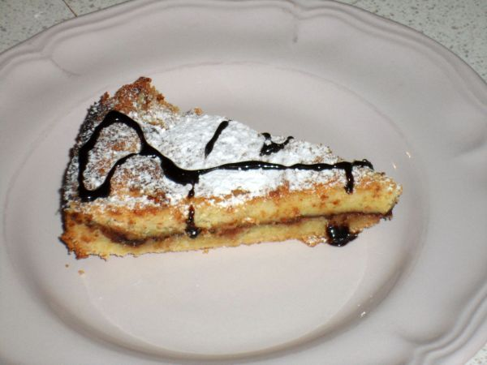
Tipo di ricetta: Dessert
Numero di porzioni: 6 porzioni
Tempi di preparazione: 40 Minuti
Tempi di cottura: 30 Minuti
Pronto a: 1 h, 10 m
Difficoltà: Facile

Ingredienti:
Per la crema
3 tuorli
50 gr di zucchero a velo
50 gr di farina
1/2 litro di latte
Per la pasta frolla
250 gr di farina
125 gr di burro
125 gr di zucchero
1 uovo
1/2 bustina di lievito
Nutella
Zucchero a velo
Preparazione:
Tappa 1: Preriscaldate il forno a 180 e imburrate uno stampo per crostata.
Tappa 2: Disponete a fontana la farina, al centro mettete l'uovo, il burro a temperatura ambiente, lo zucchero e la mezza bustina di lievito.
Tappa 3: Impastate la frolla e mettetela a riposare in frigo per mezz'ora.
Tappa 4: Nel frattempo preparate la crema.
In un pentolino, lontano dal fuoco, unite i tuorli con lo zucchero e amalgamate fino a formare una crema, aggiungete poi la farina setacciata e il latte caldo.
Portate il pentolino sulla fiamma e girate fino a che la crema non si addensa, fate la prova con il cucchiaio di legno.
Tappa 5: Riprendete dal frigo la pasta frolla e ricavatene due dischi.
Tappa 6: Adagiate il primo nello stampo e spalmate sopra un abbondante strato di crema di nocciola e ricoprite con la crema pasticcera.
Chiudete il tutto con il secondo disco di frolla.
Tappa 7: Cuocete in forno per 30-35 minuti o comunque fino a quando la frolla non risulti ben dorata.
Quando si sara' raffreddata spolverizzate la torta con dello zucchero a velo.
Et voila'...Bon Appetit!

